Univerzita Pardubice
Fakulta elektrotechniky a informatiky

Tomáš Slabý

Databáze filmů
SEMESTRÁLNÍ PRÁCE
Obsah
1 Úvod 3
1.1 Popis aplikace 3
1.2 Rich picture 3
1.3 Architektura 3
2 Analýza 3
2.1 Aktéři systému 3
2.2 UML use case diagram 4
2.3 UML Activity diagram 5
2.4 Databázový model 6
2.5 Story boardy 6
3 Implementace 7
3.1 Adresářová struktura 7
3.2 Ukázky zdrojového kódu 8

- Úvod
  - Popis aplikace
Cílem semestrální práce je vytvořit databázi filmů, která bude umožnovat zobrazovat filmy, informace o filmu, hodnoceni a komentáře filmů. Přihlášený uživatel bude moci komentovat a hodnotit filmy.

  - Rich picture
// obrázek popisuje komplexní systém a jeho účel – stejné jako popis aplikace ale v grafické podobě.
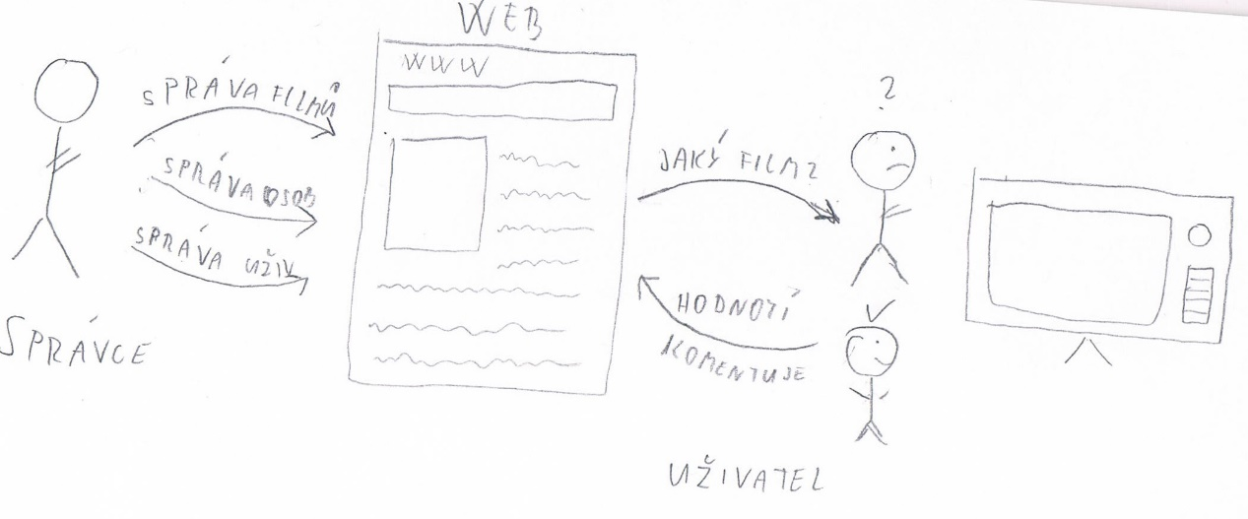

  - Architektura
Použil jsem HTML, CSS, PHP a Javascript.
- Analýza
  - Aktéři systému
//výpis aktérů včetně popisu
- neregistrovaný uživatel
  - Může si prohlížet filmy, registrovat se nebo přihlásit.
- registrovaný uživatel
  - Může si prohlížet filmy, komentovat je a hodnotit. Popřípadě ještě se odhlásit.
- Administrator
  - Spravuje filmy, uživatele a osoby. Přiřazuje osoby do filmu.

  - UML use case diagram
//use case diagram – popisuje vztah mezi aktéry a systémem.
// tutorial: https://www.itnetwork.cz/navrh/uml/uml-use-case-diagram

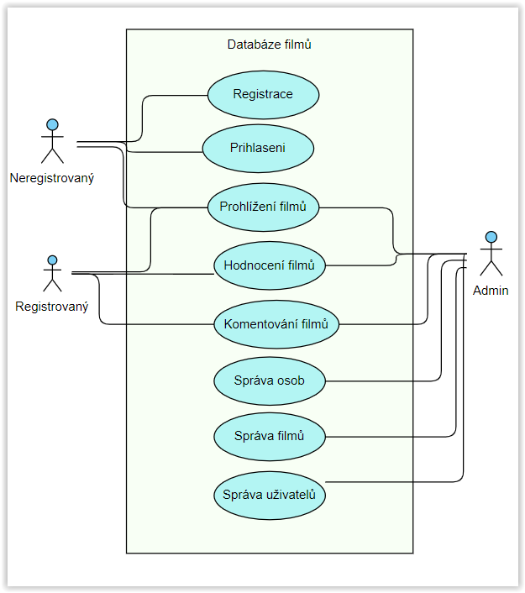

  - UML Activity diagram
//todo předělat

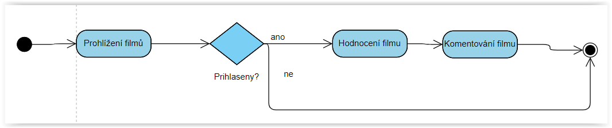

Staženo z: https://www.uml-diagrams.org/shopping-process-order-uml-activity-diagram-example.html

  - Databázový model
//graficky zpracovaný databázový model – může být vyexportovaný z jakéhokoliv software. Diagram musí obsahovat relace mezi tabulkami

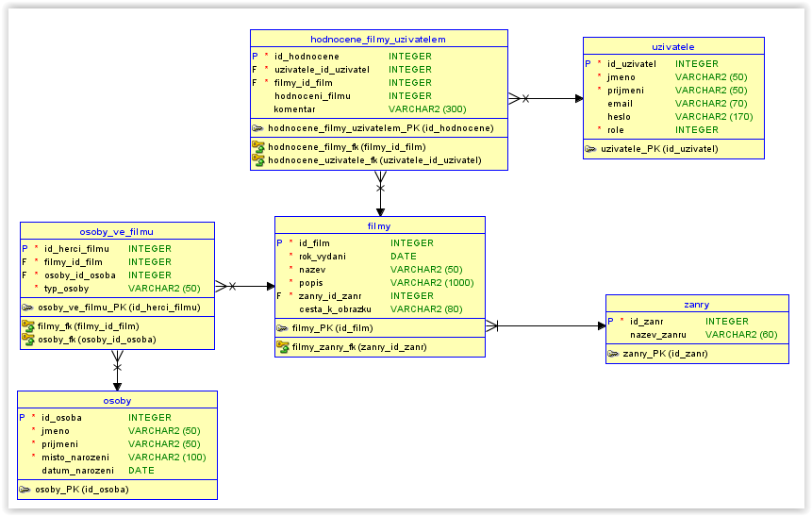
- Implementace
  - Adresářová struktura
//Screen-shot adresářové struktury – vhodné vyexportovat z vývojového prostředí

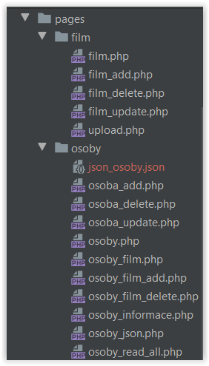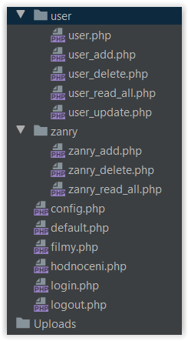

  - Ukázky zdrojového kódu
// zde budou pouze zajímavé ukázky zdrojového kódu – nepočítá se mezi ně kód pro přihlášení, nebo registraci do systému
//vhodné udělat screenshot z IDE

